Function情况梳理

1. Agent架构图初步设想
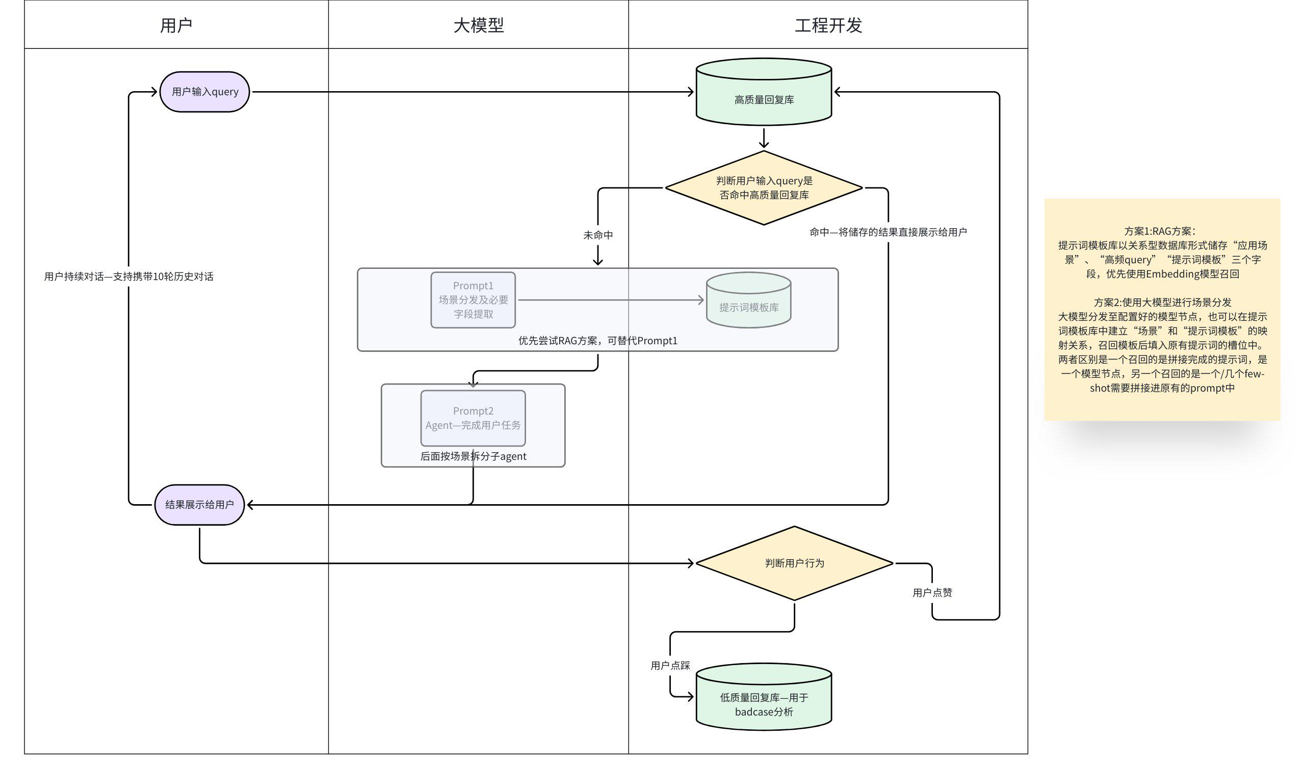

2. Function列表
场景类Function会有两个逻辑
- 召回提示词模板（仅思考过程的few-shot），引导模型按照此场景的业务knowhow要求生成结果并不干涉工具调用过程
- 召回提示词模板（思考过程+工具规划流程的few-shot），引导模型按照场景的业务knowhow要求完成工具调用并生成最终结果
一分类 | 二分类 | 名称 | 是否已完成 | 当前是否为coze插件形式 | 入参 | 出参
场景类（优先级低）  后续可尝试基于业务knowhow沉淀出prompt模板 | 账号定位阶段 | 账号定位（账号内容策略建议）低优先级 | 否
 | 选题灵感阶段 | 发现对标账号（粉丝量1-5w，第一个作品在最近半年，基础背景比较像）
 |  | 找选题（通用-基于账号定位+对标/本人的评论区信息） | 否 | 否 | / | /
 |  | 找选题（蹭热点）
 |  | 找选题（对标账号复刻）
 |  | 爆款拆解（爆款对标账号/作品） | 否 | 否 | / | /
 | 商业化变现策略阶段 | 智能选品助手（优先级低）
 |  | 粉丝画像拆解（优先级低）
 |  | 品牌合作推荐（优先级低）
 |  | 转化话术推荐
 | 内容生成或修改阶段 | 爆款建议（已写完的帖子如何修改能成为爆款）-->优先沉淀 | 否 | 否 | / | /
 |  | 视频剪辑建议（低优先级）
 |  | 封面图配图建议
 |  | bgm配乐建议（低优先级）
 |  | 视频拍摄建议（如何拆分镜、每个分镜如何拍）
 |  | 文案仿写（通用—标题、文案、标签）
 |  | 文案仿写（跨平台内容迁移）
 |  | 文案仿写（视频脚本）
 |  | 原创（视频脚本）
 |  | 原创（通用—标题、文案、标签）
 |  | 敏感词检测（优先级低）
 | 数据分析及复盘阶段 | 竞品动态监控（优先级低）
 |  | 数据复盘助手（可尝试与爆款建议合并） | 否 | 否 | / | /
工具类 | 数据获取与检索类 | 获取当前时间 | 否 | 否 | 无 | {  "message": "2025-06-15 23:30:57"  }
 |  | 根据关键词搜索小红书帖子标题、内容、标签、作者主页、评论（可与基于url查询合并成一个） | 是 | 否 | {"xhsSearch": {"keyword": "甜辣炸鸡 韩式炸鸡推荐"}} | - 帖子封面图（url）  - 帖子标题  - 帖子内容  - 帖子标签  - 帖子数据  - 点赞量  - 评论量  - 收藏量  - 帖子评论  - 作者主页  - 用户昵称  - IP属地  - 作者主页标签  - 个人简介  - 作者关注量  - 作者粉丝量  - 作者获赞量  - 作者主页作品（最近3条+浏览量最高3条）  - 同帖子内容
 |  | 根据帖子url查看帖子回复、标题、内容、作者主页、评论 | 否 | 否 | {"xhsSearch": "url链接"} | - 帖子封面图（url）  - 帖子标题  - 帖子内容  - 帖子标签  - 帖子数据  - 点赞量  - 评论量  - 收藏量  - 帖子评论  - 作者主页  - 用户昵称  - IP属地  - 作者主页标签  - 个人简介  - 作者关注量  - 作者粉丝量  - 作者获赞量  - 作者主页作品（最近3条+浏览量最高3条）  - 同帖子内容
 |  | 根据个人主页url查看用户信息和该用户帖子信息（最近3条+浏览量最高3条） | 否 | 否 | Cookie  个人主页url | - 帖子封面图（url）  - 帖子标题  - 帖子内容  - 帖子标签  - 帖子数据  - 点赞量  - 评论量  - 收藏量  - 帖子评论  - 作者主页  - 用户昵称  - IP属地  - 作者主页标签  - 个人简介  - 作者关注量  - 作者粉丝量  - 作者获赞量  - 作者主页作品（最近3条+浏览量最高3条）  - 同帖子内容
 |  | web_search | 否 | 否 | {"WebSearch": {"keyword": "高速通路 AI芯片"}} | Plain Text  {  "search_result": [{"content": "一、1-4月我国对外直接投资575.4亿美元，同比增长7.5%。以旧换新成效持续显现，家电类商品零售额连续8个月保持两位数增长。\n二、我国多举措支持加快构建科技金融体制。证监会将支持突破关键核心技术的科技企业适用“绿色通道”；央行表示，目前已有近100家机构发行超2500亿元科技创新债券。\n三、5月我国狭义乘用车零售约为185万辆左右，同比增长8.5%，环比增长5.4%，其中新能源零售预计可达98万，渗透率维持在52.9%左右。\n四、北京人形机器人创新中心牵头发布全球首个《人形机器人智能化分级》标准，构建形成“四维五级” 的评价框架，包括“感知认知、决策学习、执行表现、协作交互”四大能力维度。\n五、美联储理事沃勒表示，如果特朗普政府的关税最终稳定在10%左右，那么美联储可能会在2025年下半年降息。\n六、美国5月制造业PMI升至三个月高点52.3。服务业PMI初值52.3，创下两个月新高。新订单增速达到一年多来最快，价格指标升至近三年最高。\n七、欧元区5月制造业PMI初值小幅改善至49.2，但服务业PMI意外大幅下跌至48.9，创16个月来最差表现，拖累欧元区5月综合PMI从4月的50.4降至49.5。返回搜狐，查看更多","icon": "https://sfile.chatglm.cn/searchImage/sohu_icon_new.jpg","link": "https://www.sohu.com/a/897879632_121123890","media": "搜狐","publish_date": "2025-05-23","refer": "ref_1","title": "2025年5月23日财经早资讯"},...{"content": "1. 证监会等8部门发布了《支持小微企业融资的若干措施》，从增加融资供给、降低综合融资成本、提高融资效率、提高支持精准性、落实监管政策、强化风险管理、完善政策保障、做好组织实施等8个方面，提出23项具体举措。\n点评：小微企业融资支持加码，23项举措精准滴灌实体经济，缓解融资难题。\n2. 商务部：2025年1至4月我国全行业对外直接投资575.4亿美元，同比增长7.5%。\n点评：我国对外投资稳健增长，\"一带一路\"合作或为关键驱动力。\n行业观察\n3. 商务部：2024年9月到2025年4月，家电类商品零售额连续8个月保持两位数增长，4月份限额以上单位家电和音像器材类商品零售额同比增长了38.8%，在16大类消费品增速中位列第一。\n点评：家电消费持续火爆，政策刺激与消费升级共振。\n4. 国家能源局：截至4月底，全国累计发电装机容量34.9亿千瓦，同比增长15.9%。今年1-4月份，全国主要发电企业电源工程完成投资1933亿元，同比增长1.6%；电网工程完成投资1408亿元，同比增长14.6%。\n点评：能源基建提速，电网投资增速快于电源端。\n环球视野\n5. 美国众议院规则委员会批准特朗普的全面减税法案，为众议院就特朗普减税法案进行全院投票奠定基础。\n点评：特朗普减税法案推进，若落地或刺激美国消费但加剧财政赤字压力。\n金融市场\n6. 国内商品期市收盘多数下跌，能源品种表现疲弱，化工品期货多数承压，黑色系普遍走弱，农副产品方面苹果期货跌幅较为突出。\n点评：商品市场普跌，反映需求端疲软预期。\n7. 昨日，周四在岸人民币对美元16:30收盘报7.2040，较上一交易日上涨25个基点。人民币对美元中间价调升34个基点，报7.1903。国债期货收盘多数持平，30年期主力合约跌0.04%，10年期主力合约涨0.01%。\n点评：人民币汇率企稳，中间价调升显政策维稳意图。\n8. 5月22日，三大指数收跌，军工股涨幅居前，创新药概念股活跃，银行股逆势走强，宠物经济概念跌幅居前，美容护理概念股大跌，固态电池概念股回落。\n点评：A股结构性分化，市场避险情绪升温，警惕6月美债到期风险与全球市场回调共振风险。返回搜狐，查看更多","icon": "https://sfile.chatglm.cn/searchImage/sohu_icon_new.jpg","link": "https://www.sohu.com/a/897874861_121123901","media": "搜狐","publish_date": "2025-05-23","refer": "ref_2","title": "5月23日财经早参"},  ……  }
 |  | 关键词搜索tag标签热度 | 是 | 是 | Cookie  keywords | YAML  auther_avatar : "https://sns-avatar-qc.xhscdn.com/avatar/1040g2jo318vdqo63gs6g5o6gh1t0bv6ro0iifp8?imageView2/2/w/80/format/jpg"  auther_nick_name : "睡眠艺术家"  note_card_type : "normal"  note_liked_count : "4880"  auther_user_id : "60d0887a000000000101fcdb"  note_cover_height : "1656"  note_cover_url_pre : "http://sns-webpic-qc.xhscdn.com/202506160042/2f6ebcf1807fe9c13842ad207bb939f8/notes_pre_post/1040g3k831i8to9p76l205o6gh1t0bv6rcgctu90!nc_n_webp_prv_1"  note_display_title : "试了飞行员2分钟入睡法，真的一觉到天亮！"  auther_home_page_url : "https://www.xiaohongshu.com/user/profile/60d0887a000000000101fcdb"  note_id : "683ec806000000002301dc2d"  note_liked : false  note_model_type : "note"  note_cover_url_default : "http://sns-webpic-qc.xhscdn.com/202506160042/caa6d29543a1dd215af729ed6c4a294f/notes_pre_post/1040g3k831i8to9p76l205o6gh1t0bv6rcgctu90!nc_n_webp_mw_1"  note_cover_width : "1242"  note_url : "https://www.xiaohongshu.com/explore/683ec806000000002301dc2d?xsec_token=ABMWyB1JBwNkr6-5LJIJYWKgukdBwnhYBE_JUUXYld5qw="  note_xsec_token : "ABMWyB1JBwNkr6-5LJIJYWKgukdBwnhYBE_JUUXYld5qw="
 | 电商与变现工具类 | 查看小红书商品详情 | 是 | 是 | url链接 | {  "data": {  "product": {  "deal_price_text": "到手价",  "images": [  "https://mall-i3.xhscdn.com/arkgoods/104103ng31evcbolgmo76f7qqh82es000000000er6fq1k?imageView2/2/w/1082/format/jpg/q/90",  "https://mall-i3.xhscdn.com/arkgoods/104103ng31evcbolgmo7mf7qqh82es0000000008rrmd1i?imageView2/2/w/1082/format/jpg/q/90"  ],  "name": "海南金煌芒【放微黄食用】新鲜热带水果 青皮/黄皮甜心芒 · 3斤中果【单果150g-250g】（青皮黄皮发货）到货微黄可食用",  "tags": [],  "deal_price": 9.9,  "highlight_price": 33.9,  "main_image": "https://mall-i3.xhscdn.com/arkgoods/104103ng31evcbolgmo76f7qqh82es000000000er6fq1k?imageView2/2/w/1082/format/jpg/q/90",  "sales_count": "16033",  "sku_id": "67d29b476862660015205d69"  },  "seller": {  "id": "679f5a8a2302820015ffe38b",  "seller_score": "4.53",  "shop_url": "https://www.xiaohongshu.com/user/profile/678b1e8a000000000e013651?tab=goods",  "name": "源源果铺的店",  "sales_volume": "16073",  "seller_user_id": "678b1e8a000000000e013651",  "fans_amount": "549",  "grade": "4.5",  "logo": "https://sns-avatar-qc.xhscdn.com/avatar/1040g2jo31dgn46es16005psb3q53idih2at0cqo?imageView2/2/w/120/format/jpg"  },  "skus": [  {  "specs": "包装数量:9斤大果【单果300g-400g】（青皮黄皮发货）到货微黄可食用",  "stock_status": "有库存",  "preview_image": "https://mall-i4.xhscdn.com/arkgoods/104103ng31hqmra2m3s7mf7qqh82es0000000008tsq3s6?imageView2/2/w/1082/format/jpg/q/90",  "price": 69.9,  "seller_id": "679f5a8a2302820015ffe38b",  "sku_id": "67d29b472f8716001545cd01"  },  ……  }  "msg": "success",  "tips": "技术支持:https://alidocs.dingtalk.com/i/nodes/XPwkYGxZV3vqx0nMSq3ayZ66WAgozOKL",  "code": 0  }
 |  | 查看小红书店铺中的商品信息 | 是 | 是 | 店铺url  cookie | {  "code": 0,  "data": [  {  "goodsId": {},  "priceTag": "券后价",  "priceType": 1,  "currentPrice": 9.9,  "image": "https://mall-i2.xhscdn.com/arkgoods/104103ng31evcbolgmo76f7qqh82es000000000er6fq1k?imageView2/2/w/540/format/webp/q/80",  "originalPrice": 33.9,  "sales": 16183,  "title": "海南金煌芒【放微黄食用】新鲜热带水果 青皮/黄皮甜心芒"  },  {  "goodsId": {},  "priceTag": "券后价",  "priceType": 1,  "currentPrice": 13.9,  "image": "https://mall-i2.xhscdn.com/arkgoods/104103ng31hgc2dvmjo76f7qqh82es000000000cu9sqhe?imageView2/2/w/540/format/webp/q/80",  "originalPrice": 34.9,  "sales": 84,  "title": "头茬青皮金煌芒 大青芒芒果新鲜水果青皮/黄皮甜心芒"  }  ],  "msg": "success",  "tips": "技术支持:https://alidocs.dingtalk.com/i/nodes/XPwkYGxZV3vqx0nMSq3ayZ66WAgozOKL"  }
 | 内容创作辅助类 | 封面图建议及分析 | 是 | 否 | {"封面图url": "url链接"} | JSON  ```json  {  "配图策略描述":"…… ",  "配图策略分析":"…… ",  "配图一句话描述":"…… ",  "配图主体":"…… ",  "配图中的文字内容":"…… ",  "配图构图情况":"…… "  }  ```
 |  | 视频理解功能 | 否 | 否 | {"视频url": "url链接"} | - 主体
 |  | 热梗获取（小红书的热搜） | 否 | 否 | {"当前时间": "2025-06-15 23:30:57"} | Top10的小红书热点话题
 |  | 配乐/配图素材推荐（低优先级） | 否 | 否
 | 基础工具类 | 计算器（低优先级）
 |  | 自动发布

